Администрация городского округа муниципального образования
«город Саянск»

ПОСТАНОВЛЕНИЕ

 |  |  | От |  | 31.05.2023 | № | 110-37-668-23
 |  |  | г. Саянск
 |  |  |  | Об установлении публичного сервитута

В соответствии со статьей 23 главы IV, статьями 39.37-39.41 главы V.7 Земельного кодекса Российской Федерации, пункта 3 части 1 статьи 16 Федерального закона от 06.10.2003 № 131-ФЗ «Об общих принципах организации местного самоуправления в Российской Федерации», руководствуясь подпунктом 1 пункта 3 статьи 38 Устава муниципального образования «город Саянск», рассмотрев представленные документы, ходатайство об установлении публичного сервитута от 12.04.2023г. (вх. № 0-18-2437-23 от 20.04.2023) Областного государственного унитарного предприятия «Облкоммунэнерго», отсутствие заявлений иных правообладателей земельных участков в период публикации сообщения о возможности установления публичного сервитута от 27.04.2023г., администрация городского округа муниципального образования «город Саянск»,
П О С Т А Н О В Л Я Е Т:
- Установить публичный сервитут в границах населенного пункта, расположенного: Иркутская область, г. Саянск, микрорайон Южный, в отношении земель, государственная собственность на которые не разграничена, общей площадью 128 кв.м., из них: на земельном участке площадью 10 кв.м., расположенном в кадастровом квартале 38:28:010217; части земельного участка с кадастровым номером 38:28:000000:773, площадью 118 кв.м., в целях размещения объекта электросетевого хозяйства ВЛИ-0,4 кВ., сроком на 49 (сорок девять) лет, в границах согласно приложению к настоящему постановлению.
- Публичный сервитут считать установленным со дня внесения сведений о нем в Единый государственный реестр недвижимости.
3. Областному государственному унитарному предприятию «Облкоммунэнерго» снести объекты, размещенные им на основании публичного сервитута, и осуществить при необходимости рекультивацию земельного участка в срок не позднее, чем шесть месяцев с момента прекращения публичного сервитута.
4. Обладатель публичного сервитута вправе до окончания срока публичного сервитута обратиться с ходатайством об установлении публичного сервитута на новый срок.
5. Опубликовать настоящее постановление в газете «Саянские зори» и разместить на официальном сайте администрации городского округа муниципального образования «город Саянск» в информационно-телекоммуникационной сети «Интернет».
6. Контроль исполнения постановления возложить на заместителя мэра городского округа по вопросам жизнеобеспечения города – Председателя комитета по жилищно-коммунальному хозяйству, транспорту и связи администрации городского округа муниципального образования «город Саянск».

Исполняющий обязанности мэра
городского округа муниципального
образования «город Саянск» М.Ф. Данилова

исп. В.Г. Федурина
5-24-21

Приложение
к постановлению администрации
города Саянск
от «31» 05 2023 г. № 110-37-668-23

СХЕМА РАСПОЛОЖЕНИЯ ГРАНИЦ ПУБЛИЧНОГО СЕРВИТУТА
Общая площадь испрашиваемого публичного сервитута, кв. м |  |  | 128
Площадь испрашиваемого публичного сервитута на землях, государственная собственность на которые не разграничена, расположенных в кадастровом квартале 38:28:010217, кв. м |  |  | 10
Площадь испрашиваемого публичного сервитута в отношении части земельного участка с кадастровым номером 38:28:000000:773, кв. м |  |  | 118
Обозначение характерных точек границ | Координаты, м
Обозначение характерных точек границ | X | Y
1 | 2 | 3
:Зона1(1)
н1 | 586408.20 | 3193128.58
н2 | 586406.29 | 3193122.83
н3 | 586409.26 | 3193122.27
н4 | 586411.17 | 3193128.11
н5 | 586413.05 | 3193154.94
н6 | 586410.06 | 3193155.15
н1 | 586408.20 | 3193128.58
:Зона1(2)
н7 | 586404.85 | 3193096.48
н8 | 586399.58 | 3193091.42
н9 | 586396.81 | 3193094.30
н10 | 586402.11 | 3193099.39
н7 | 586404.85 | 3193096.48
Система координат МСК-38, зона 3

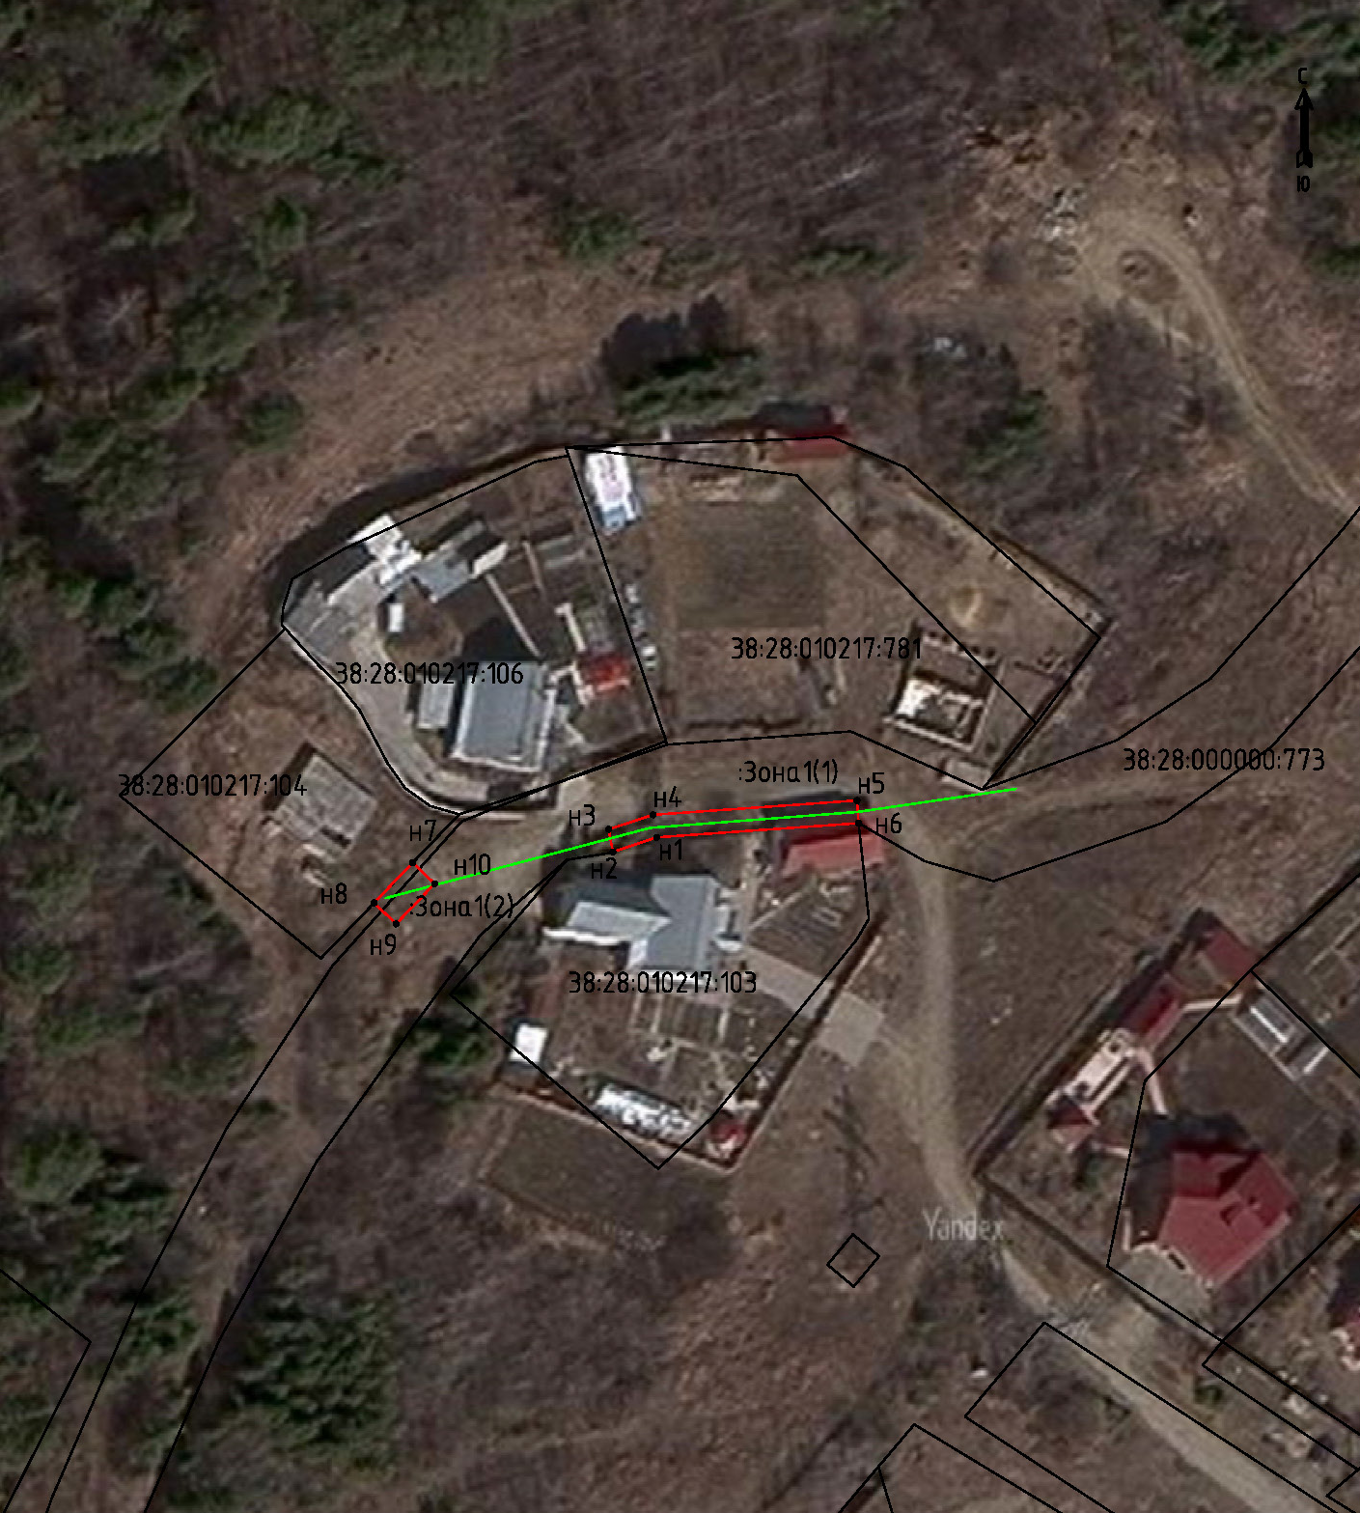

Масштаб 1:1000
Условные обозначения:
:Зона1 | - обозначение образуемого земельного участка для публичного сервитута
 | - образуемая граница публичного сервитута
 | - планируемое размещение сооружения, объект электросетевого хозяйства: ВЛИ-0,4 кВ
 | - существующая часть границы, имеющаяся в ЕГРН, сведения о которой достаточны для определения ее местоположения
н1 | - обозначение характерной точки образуемой границы публичного сервитута

